GIOCO INDICATIVO CON DRAG AND DROP

Scrivere alcune frasi con uno spazio nel quale bisogna inserire un verbo indicativo. Nella parte inferiore dello schermo inseriamo dei verbi di tutti i tipi
e il ragazzo deve capire qual e il verbo indicativo e saperlo inserire nello spazio corretto. Si puo anche mettere un numero massimo di tentativi.

GIOCO ANALISI GRAMMATICALE

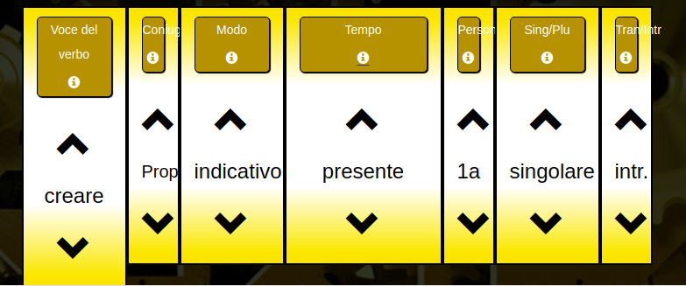
Generiamo un verbo al modo indicativo e i ragazzi cliccando sulle frecce sceglieranno la parola corretta. Una volta scelte tutte le parole ci sarà un pulsante per la fine e si faranno un po di controlli per vedere se e tutto giusto.

